Лабораторна робота №8
Тема: Обробка подій в JS
Мета роботи: навчитися використовувати наявні в моделі документа події для внесення змін в сторінку.
Виконав: Братчиков Роман
Група: 244а
Хід роботи
У першому завданні створено сторінку з чотирма рядками, що реагують на події миші: змінюють колір, фон і розмір шрифту при натисканні або наведенні курсора.
На наступних скріншотах розміщений код верстки та результати(Рис 3- 6):
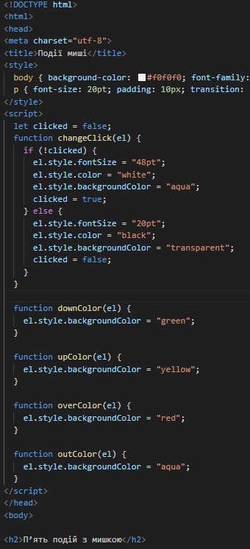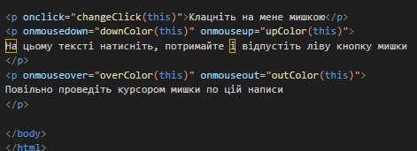
Рис. 1-2 Верстка сторінки та скрипт для зміни полів
- onClick — подія, що спрацьовує при натисканні на елемент.
Використовується для зміни кольору або фону тексту після кліку. Наприклад, користувач натискає на рядок — колір змінюється з чорного на червоний.
- onMouseOver — викликається, коли курсор миші наводиться на елемент.
Цю подію застосовано для тимчасової зміни фону або кольору шрифту, щоб створити ефект підсвічування елемента при наведенні.
- onMouseOut — спрацьовує, коли курсор залишає межі елемента.
За допомогою цієї події відновлюється початковий стиль (фон, колір, розмір шрифту) після того, як мишу прибрано з елемента.
- onMouseDown — активується в момент натискання кнопки миші.
Використовується для створення короткочасного ефекту «натискання» — наприклад, текст стає більшим або змінює колір у момент кліку.
- onMouseUp — викликається при відпусканні кнопки миші.
Дозволяє повернути елемент до звичайного стану або задати інший стиль після завершення натискання.
Результати роботи(Рис 3-6):

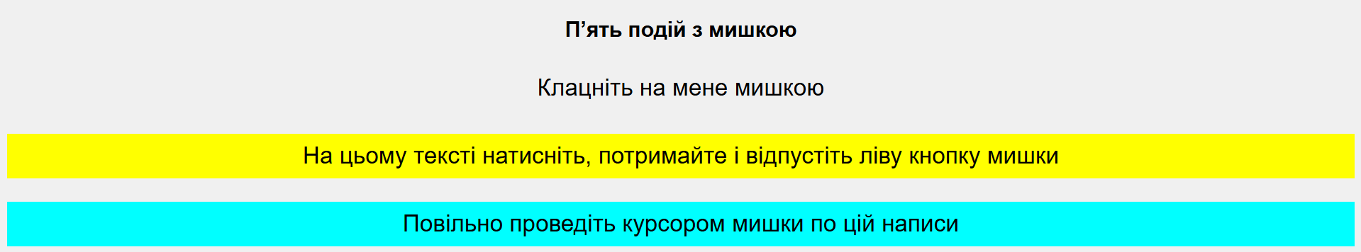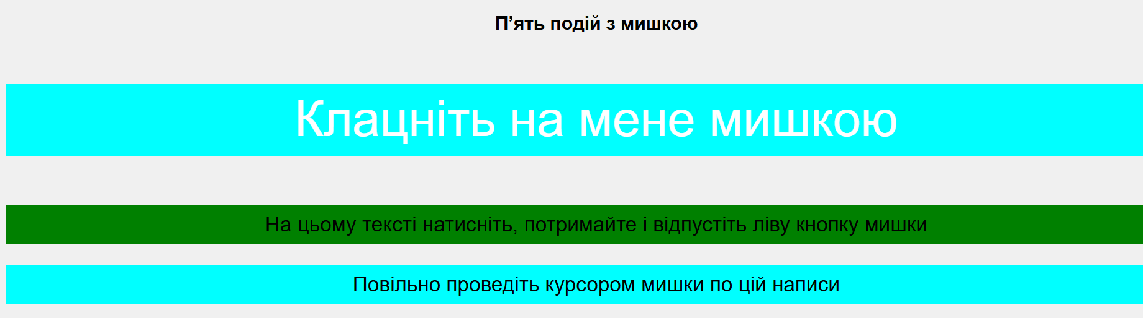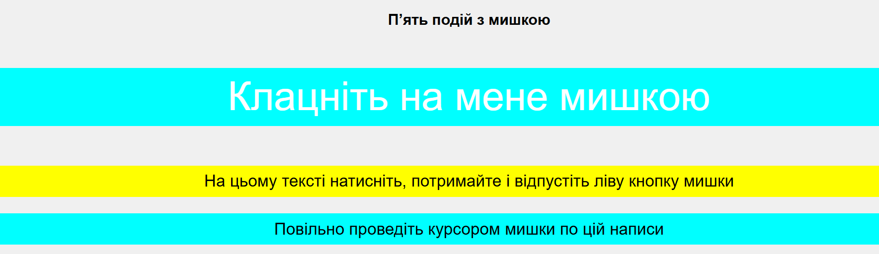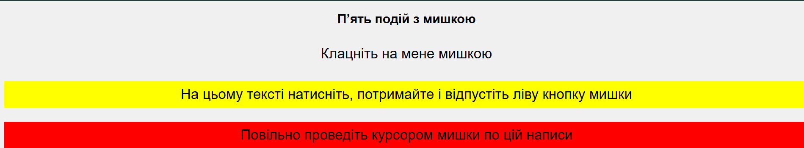
Рис. 3-6 Результати натискань, затримать, проведень курсора
2. У другому завданні реалізовано сторінку із зображенням і підписом, де при натисканні на зображення змінюються картинка й текст, а при натисканні на підпис — колір шрифту. Події обробляються через батьківський елемент.
Код:
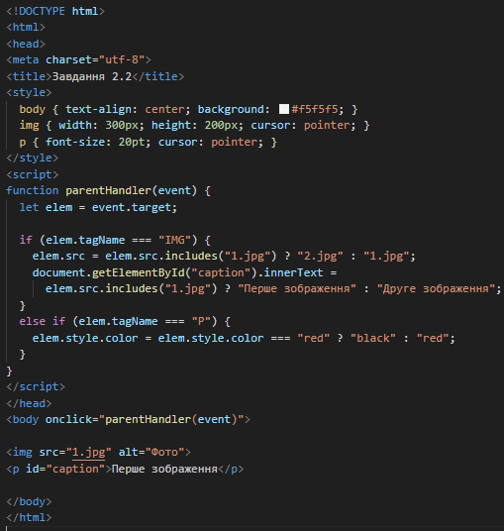
Рис. 7 Код завдання 2 для зміни зображень при натисканн
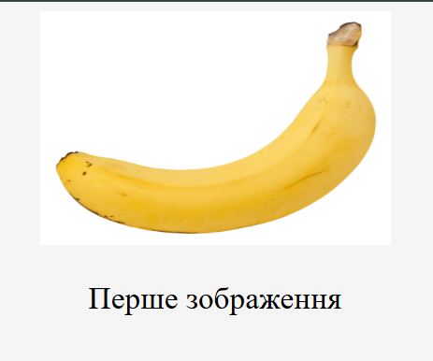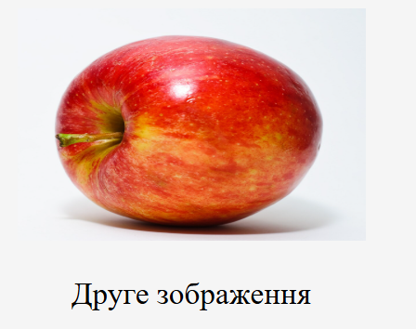
Рис. 8-9 Результати при натисканні на зображення
3. У третьому завданні застосовано властивість cancelBubble, щоб зупинити спливання подій і запобігти впливу дочірніх елементів на батьківські.
Код:
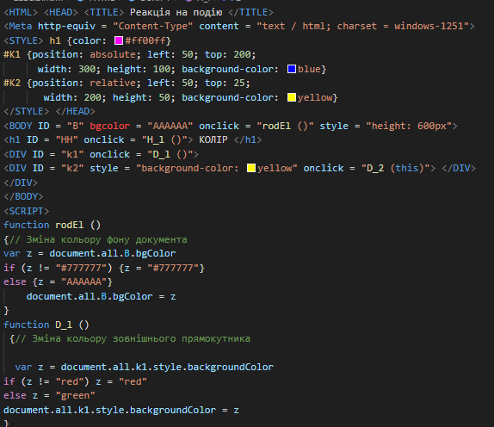

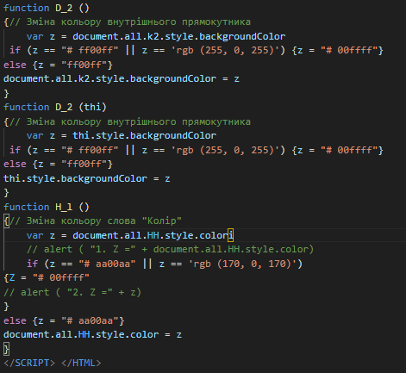
Рис. 10-11 Код для сторінки
Результат:
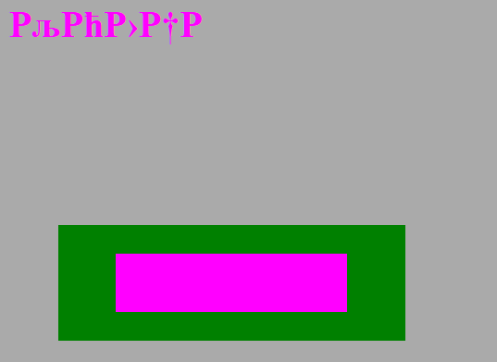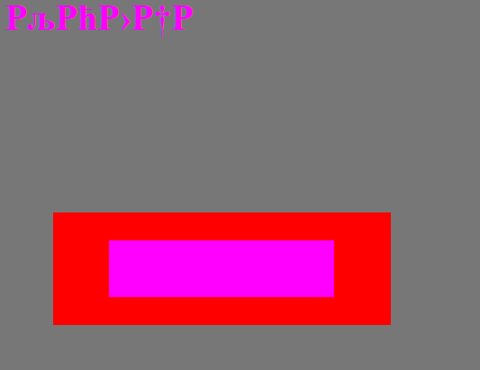
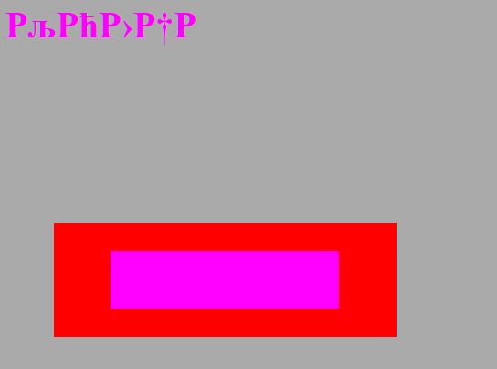
Рис. 12-14 Результати коду
Висновок
У ході лабораторної роботи я навчився:
- використовувати основні події миші в JavaScript;
- локалізувати реакцію подій у межах елементів;
- реалізовувати взаємодію користувача зі сторінкою (зміна кольору, шрифту, зображень);
- застосовувати властивість cancelBubble для запобігання спливанню подій у DOM.
Створено інтерактивні HTML-сторінки, які реагують на дії користувача, змінюючи властивості елементів у режимі реального часу.

